Структура научной статьи: анализ данных коррозии и прогнозирование скорости коррозии (RBI, корреляции, регрессия, случайный лес)
Оформление по IMRAD; стиль — научно-деловой, безличные конструкции; термины при первом упоминании: русское название + англ. в скобках.

Аннотация (150–250 слов, RU/EN)
- Цель: обоснование применения методики RBI (Risk-Based Inspection) при замене участков оборудования; построение и сравнение моделей прогноза скорости коррозии на основе первичных данных и корреляционного анализа.
- Методы: анализ первичных данных по оборудованию (распределения, boxplot, гистограммы); корреляционный анализ Спирмена; линейная регрессия; случайный лес (Random Forest); сравнение моделей по метрикам.
- Результат: вывод о целесообразности worst-case подхода RBI; ранжирование факторов влияния; выбор предпочтительной модели для оценки скорости коррозии.
- Ключевые слова (≤10): коррозия, скорость коррозии, RBI, риск-ориентированный подход, корреляция Спирмена, линейная регрессия, случайный лес, прогнозирование, участок, замена.

1. Введение (0,5–1 стр.)
- Актуальность: необходимость обоснованного назначения сроков и объёмов контроля/замен при коррозионном износе; ограничения детерминистических оценок при большом разбросе данных.
- Цель работы: на основе анализа первичных данных и моделей машинного обучения (ML) обосновать применение методики RBI и получить прогнозную модель скорости коррозии по участкам/оборудованию.
- Новизна/вклад: связка «анализ первичных данных → обоснование RBI → корреляционный анализ → линейная регрессия и случайный лес → сравнение и выводы» на едином контуре данных; использование целевой переменной «скорость коррозии по участку» (corr_rate_section_mm_per_year).
- Краткий обзор подходов: RBI (API 579, worst-case), регрессионные и ансамблевые модели в задачах прогноза коррозии; ссылки на литературу [1], [2], …

2. Материалы и методы 213.177.97.201 213.177.96.201

2.1. Источник данных и целевая переменная
- Описание источника: данные неразрушающего контроля (измерения толщин), агрегированные по участкам (mms_section) и компонентам (component_id); связь с оборудованием (equipment_id) и установкой (installation_id).
- Целевая переменная: скорость коррозии по участку, мм/год ((V_{\mathrm{corr}}) или обозначение по проекту); формула при необходимости — см. стиль-гайд (раздел 4).
- Объём и период данных; фильтрация (исключение замен, участки с числом замеров ≥ 2 и т.д.).

2.2. Анализ первичных данных
- Задачи: оценка распределений скорости коррозии по оборудованию и участкам; выявление разброса, выбросов, скошенности.
- Визуализации: boxplot (ящик с усами) по компонентам/участкам; гистограммы по отфильтрованным данным; при необходимости — точечные графики «дата измерения — скорость коррозии» и min–max по группам.

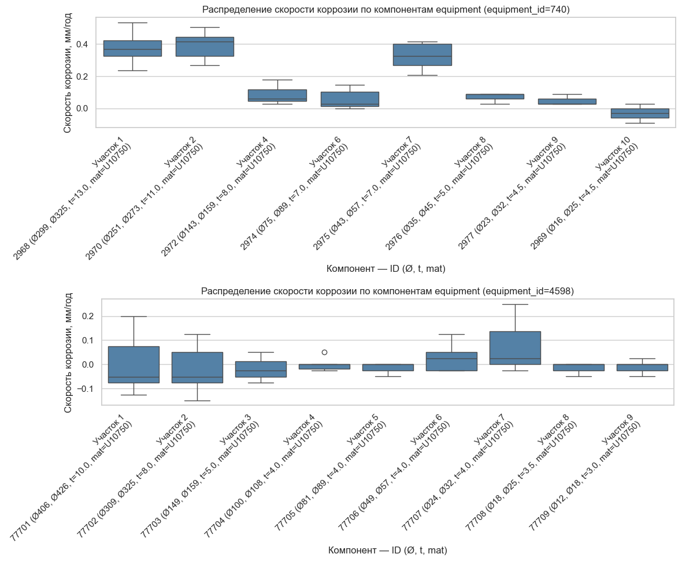
- Специальный пункт: просмотр данных по оборудованию — на одном рисунке два графика (по два оборудования на одной картинке): например, распределение скорости коррозии по компонентам для equipment_id = A и equipment_id = B (подпись: «Рисунок 1 — Распределение скорости коррозии по компонентам для двух единиц оборудования (A и B)»).
- Единицы — СИ; десятичный разделитель по требованиям журнала; обозначения расшифрованы при первом упоминании.

2.3. Обоснование применения методики RBI
- Выводы по п. 2.2: существенный разброс скорости коррозии между участками/компонентами; наличие «длинного хвоста» и выбросов; нецелесообразность опоры на точечные оценки без учёта риска.
- Принятое решение: применение методики RBI (Risk-Based Inspection) с агрегацией по наихудшему случаю (worst-case) на уровне участка/компонента.
- Обоснование: при замене выполняется смена полностью участка (а не точечный ремонт), поэтому консервативная оценка по наихудшему участку в рамках оборудования/секции согласована с практикой замен.

2.4. Корреляционный анализ
- Метод: ранговый коэффициент корреляции Спирмена (Spearman) между целевой переменной и признаками (химические факторы, индексы агрессивности, параметры конструкции, материал и т.д.).
- Отбор признаков для моделей: выбор предикторов по силе и значимости корреляции; пороги и критерии (p-value, уровень значимости).
- Таблица корреляций (Таблица 1) и при необходимости графическое представление (тепловая карта или столбчатая диаграмма).

2.5. Модель линейной регрессии
- Постановка: регрессия скорости коррозии по отобранным признакам; нормализация/стандартизация при необходимости.
- Метод оценки: МНК (или указание библиотеки/программы); проверка допущений (остатки, мультиколлинеарность) — кратко.
- Метрики: R², MAE, RMSE (или MSE); кросс-валидация при необходимости.

2.6. Модель случайного леса
- Алгоритм: Random Forest для регрессии; число деревьев, ограничения глубины/минимального числа объектов в листе — по настройке.
- Отбор признаков: важность признаков (feature importance) по модели.
- Те же метрики, что и для линейной регрессии; схема разбиения выборки (train/validation/test) единая для обеих моделей.

2.7. Сравнение моделей и критерии выбора
- Сводная таблица метрик (Таблица 2): линейная регрессия vs случайный лес.
- Критерии выбора: точность, интерпретируемость, устойчивость к выбросам, требования к объёму данных; при необходимости — анализ остатков и графиков «факт — прогноз».

3. Результаты и обсуждение

3.1. Результаты анализа первичных данных
- Краткое описание распределений по оборудованию; ссылка на Рисунок 1 (два графика по двум оборудованиям на одной картинке).
- Упоминание гистограмм, boxplot: медиана, квантили, выбросы; разброс между участками/компонентами.
- Вывод: большой разброс и скошенность распределений подтверждают целесообразность worst-case подхода при назначении замен участков.

3.2. Результаты корреляционного анализа Спирмена
- Наиболее сильные и значимые корреляции с (V_{\mathrm{corr}}); ссылка на Таблицу 1 (и при необходимости на рисунок).
- Обсуждение: какие факторы (H₂S, индексы агрессивности, материал и т.д.) вошли в набор предикторов и почему.

3.3. Результаты линейной регрессии
- Полученные коэффициенты (или ссылка на таблицу); качество по R², MAE, RMSE.
- Краткое обсуждение: интерпретируемость, ограничения (линейность, выбросы).

3.4. Результаты случайного леса
- Качество по тем же метрикам; важность признаков (топ предикторов).
- Обсуждение: нелинейности, устойчивость к выбросам, риск переобучения при малом объёме данных.

3.5. Сравнение моделей и выводы по выбору
- Сводка по Таблице 2; сопоставление точности и интерпретируемости.
- Итоговый вывод: какая модель (или при каких условиях какая) рекомендуется для использования в контуре RBI/прогноза; ограничения и допущения.

4. Заключение
- Краткое повторение цели и основных результатов: обоснование RBI по первичным данным; результаты корреляционного анализа; сравнение линейной регрессии и случайного леса.
- Ограничения работы: объём выборки, период наблюдений, учтённые факторы.
- Планы: расширение набора признаков, другие алгоритмы, валидация на независимых установках, интеграция с расчётами RBI (API 579 или внутренняя методика).

Список рисунков и таблиц (предварительный)
- Рисунок 1 — Распределение скорости коррозии по компонентам для двух единиц оборудования (A и B). (Два графика на одной картинке.)
- Рисунок 2 — Гистограмма распределения скорости коррозии (по отфильтрованным данным; при необходимости — с указанием installation_id или equipment_id).
- Рисунок 3 — Корреляции Спирмена целевой переменной с признаками (тепловая карта или столбчатая диаграмма).
- Рисунок 4 — Сравнение фактических и предсказанных значений (линейная регрессия и случайный лес); при необходимости — по одному рисунку на модель.
- Таблица 1 — Коэффициенты корреляции Спирмена целевой переменной с признаками (значимые выделены).
- Таблица 2 — Сравнение моделей: метрики (R², MAE, RMSE) для линейной регрессии и случайного леса.

Список литературы
- Оформление по ГОСТ Р 7.0.5–2008 и ГОСТ 7.1–2003 (или требованиям журнала).
- Примеры тематики: API 579, методики RBI; работы по прогнозу коррозии и ML в нефтехимии; корреляционный и регрессионный анализ в задачах надёжности.

Примечание. Перед подачей в журнал проверить: нумерацию ссылок, подписи к рисункам (снизу) и таблицам (сверху), разрешение графики (≥300 dpi), единицы СИ и десятичный разделитель по правилам издания. Не использовать очень длинное тире в основном тексте.

